**MATLAB 2018 UYGULAMA ÖRNEKLERİ**

**1-**clc

clear all

% 1’ den N’ e kadar tamsayilarin toplami (Toplam1)

% 1’ den N’ e kadar tek tamsayilarin toplami(Toplam2)

% 1’ den N’ e kadar cift tamsayilarin toplamini veren programi yaziniz.(Toplam3)

N=input('N sinir değerini giriniz= ');

Toplam1=0;Toplam2=0;Toplam3=0;

for i=1:N

Toplam1=Toplam1+i;

end

for j=1:2:N

Toplam2=Toplam2+j;

end

for k=2:2:N

Toplam3=Toplam3+k;

end

fprintf('1 den %d e kadar tamsayilarintoplami= %d \n',N,Toplam1)

fprintf('1 den %d e kadar tek tamsayilarintoplami= %d \n',N,Toplam2)

fprintf('1 den %d e kadar çift tamsayilarintoplami= %d \n',N,Toplam3)

**2-**%Verilen bir metin içerisinde

%kaç tane "a" harfi olduğunu bulan program.

clear

clc

metin='Final sınavında hangi konular var';

s=0;

for i=1:1:length(metin)

if metin(i)=='a'

s=s+1;

end

end

s

**3-** % Satır sutun sayısı bilinen bir matris olusturma

clear

clc

m=input('A matrisinin satir sayisini giriniz= ');

n=input('A matrisinin sutun sayisini giriniz= ');

i=1;

while i<=m

j=1;

while j<=n

fprintf('A matrisinin %d,%d.ci elemanini giriniz:',i,j)

A(i,j)=input('');

j=j+1;

end

i=i+1;

end

A

**4-** %Girilen iki sayının toplamının

%karesinin bir fonksiyondan çağrılması

x=input('Birinci sayıyı giriniz:');

y=input('ikinci sayıyı giriniz: ');

z=toplamkare(x,y);

fprintf('%d ve %d sayılarının toplamlarının karesi %d dir\n', x,y,z)

%toplamkare.m olarak kaydedildi

%iki sayinin toplaminin karesini hesaplayan fonksiyon

function z=toplamkare(x,y)

toplam=x+y;

z=toplam^2;

end

**5- Farklı çizim örnekleri**

x = 0:pi/100:2*pi;

y1 = sin(x);

y2 = sin(x-0.25);

y3 = sin(x-0.5);

figure

plot(x,y1,x,y2,'--',x,y3,':')

xlabel('x degerleri')

ylabel('y degerleri')

title('Grafik çizimi')

axis([0 7 -1 1])

set(gca,'XTick',0:2:7)

hold on

grid

figure

plot(x,y1,'g',x,y2,'b--o',x,y3,'c*')

%%

x = -pi:pi/10:pi;

y = tan(sin(x)) - sin(tan(x));

figure

plot(x,y,'--gs',...

'LineWidth',2,...

'MarkerSize',10,...

'MarkerEdgeColor','b',...

'MarkerFaceColor',[0.5,0.5,0.5])

xlabel('0 -pi açılar ')

ylabel('Tan(x)-sin(x) farkı')

title('grafik çizimi')

grid

**Daha fazla örneklere aşağıdaki siteden erişebilirsiniz.**

[**https://www.mathworks.com/help/matlab/ref/plot.html**](https://www.mathworks.com/help/matlab/ref/plot.html)

[**https://www.mathworks.com/products/matlab/plot-gallery.html**](https://www.mathworks.com/products/matlab/plot-gallery.html)

1. Plot three sine curves with a small phase shift between each line. Use the default line style for the first line. Specify a dashed line style for the second line and a dotted line style for the third line.

x = 0:pi/100:2*pi;

y1 = sin(x);

y2 = sin(x-0.25);

y3 = sin(x-0.5);

figure

plot(x,y1,x,y2,'--',x,y3,':')

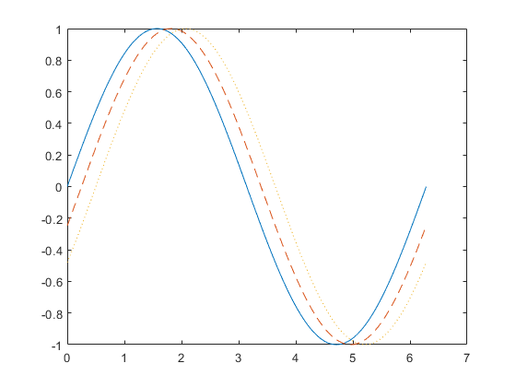

2- figure

plot(x,y1,'g',x,y2,'b--o',x,y3,'c*')

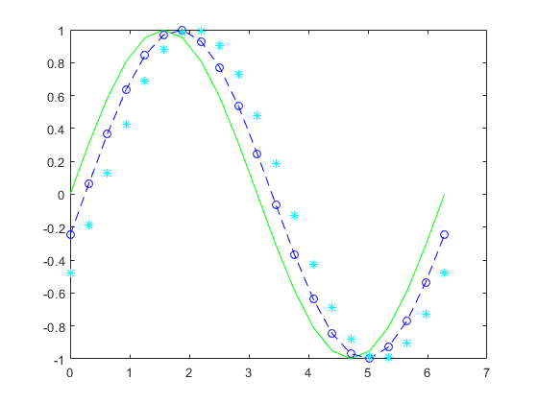

1. x = -pi:pi/10:pi;

y = tan(sin(x)) - sin(tan(x));

figure

plot(x,y,'--gs',...

'LineWidth',2,...

'MarkerSize',10,...

'MarkerEdgeColor','b',...

'MarkerFaceColor',[0.5,0.5,0.5])

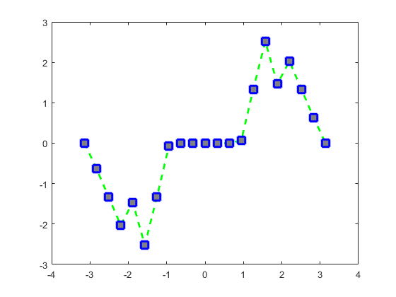

4-Örnek bir veri setinden grafik oluşturma. Yıllara göre satış rakamlarını ifade eden bir grafik

% Stok girişini ifade eden veri setinin ortama yüklenmesi

load IndexData dates values series

% Satış rakamlarının yıllara göre (zamana göre) dağılımının çizdirilmesi

figure

plot(dates, values)

% Use dateticks for the x axis

datetick('x')

% Add title and axis labels

xlabel('Date')

ylabel('Index Value')

title('Relative Daily Index Closings')

% Add a legend in the top, left corner

legend(series, 'Location', 'NorthWest')

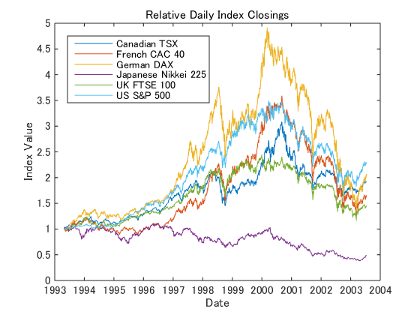

**5- Yüzey çizimleri oluşturma**

Aynı boyutta X, Y, ve Z matrisleri oluşturalım. Şimdi bu veriyi bir yüzey olarak çizelim. Yüzey Z matrisini hem yükseklik hem de renk verisi olarak kullanır.

[X,Y] = meshgrid(1:0.5:10,1:20);

Z = sin(X) + cos(Y);

surf(X,Y,Z)

